CUENTOS PARA TRABAJAR Y SUPERAR LA TRISTEZA

TÍTULO: LOS MONSTRUOS GRANDES NO LLORAN
Ed:-SUSHI BOOKS
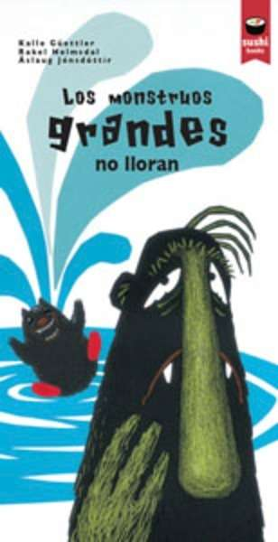 |  | RESUMEN:  A Monstruo Pequeño todo le sale genial. En cambio, Monstruo Grande es tremendamente patoso. Monstruo Grande se pone cada vez más triste, pero ¿qué puede hacer? Todo el mundo sabe que los monstruos grandes no lloran.

TÍTULO: ¿Qué le pasa a Mugán?

Ed: SM
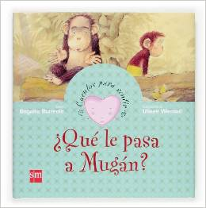 |  | RESUMEN:  En la selva de Taimán vivía una gran familia de monos. Todos tenían un tiempo para trabajar y un tiempo para divertirse. Pero cuando llegaba el tiempo de divertirse, Mugán se quedaba sentado encima de una rama pensativo, mientras sus compañeros saltaban, jugaban o se bañaban en el río. UN CUENTO SOBRE LA TRISTEZA
TÍTULO: La pequeña tristeza
Ed: océano travesía
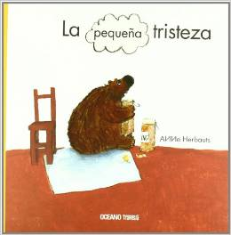 |  |  |  |  |  | RESUMEN:  Ese día, el sol no brilla para el pobre Archibaldo. Una nubecilla, una pequeña tristeza, lo persigue a todos lados. Archibaldo trata de huir de todas las maneras posibles sin éxito.
TÍTULO: LOS SACOS DE ARENA
Ed: Salvatella editorial
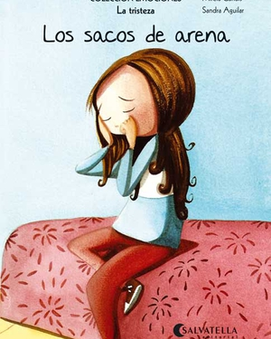 |  | RESUMEN:  Reconocer y saber expresar emociones y sentimientos es muy importante para el desarrollo de los niños entre los dos años y medio y los ocho años. Alrededor de una historia en la que Ana o Javier pasan por algún tipo de aventura, reconoceremos, aprenderemos y pondremos en práctica todo tipo de emociones y sentimientos.
TÍTULO: ¿ESTÁS TRISTE?
Ed: Creados
 |  |  |  | RESUMEN:  En el cuento ¿ESTAS TRISTE? aprenderemos a empatizar con Burrito y como sus amigos intentan consolarte pero solo Buho que escuchando, acompañando y estando presente le ayuda a sentirse mejor, expresar su dolor y vivir este proceso de duelo para seguir disfrutando con sus amigos.
TÍTULO: PERDIDO Y ENCONTRAD
Ed: Fonde de cultura económica.
 |  |  | RESUMEN:  Un niño encuentra un pingüino extraviado en la entrada de su casa. Al verlo solo y triste decide ayudarlo a encontrar el camino de regreso a su hogar. Tras mucho investigar, averigua que los pingüinos habitan en el Polo Norte y busca la forma de llevarlo allí. Durante el viaje descubre que la soledad no es lo mismo que la nostalgia del hogar.
TÍTULO: MONSTRUO TRISTE, MONSTRUO FELIZ
Ed: Emberly
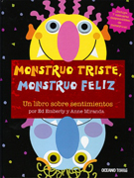 |  | RESUMEN:  Felices, tristes, enojados, ¡también los monstruos tienen muchos sentimientos! En este libro, el pequeño lector encontrará una colección de ingeniosas máscaras que representan los diferentes humores y sentimientos que experimentan todos los monstruos (y, por supuesto, ¡también los niños!).
TÍTULO: HISTORIA DE UN ERIZO
Ed: El jinete azúl
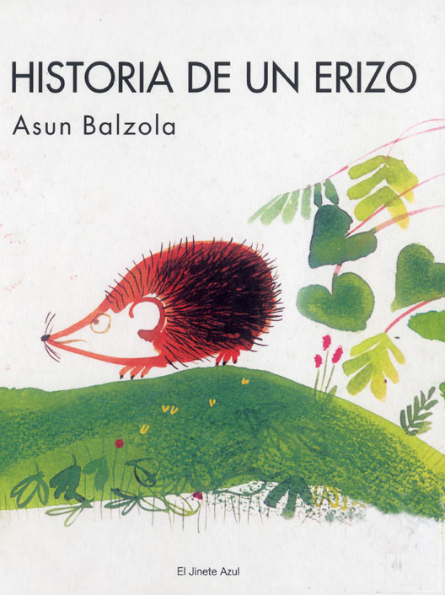 |  | RESUMEN:  Cuando se despertó de su sueño invernal, el erizo salió de su madriguera y buscó amigos. Pero ni el conejo, ni la ardilla, ni los patos, ni el ratón de campo querían jugar con él...
TÍTULO: CUANDO ESTOY TRISTE
Ed: SM
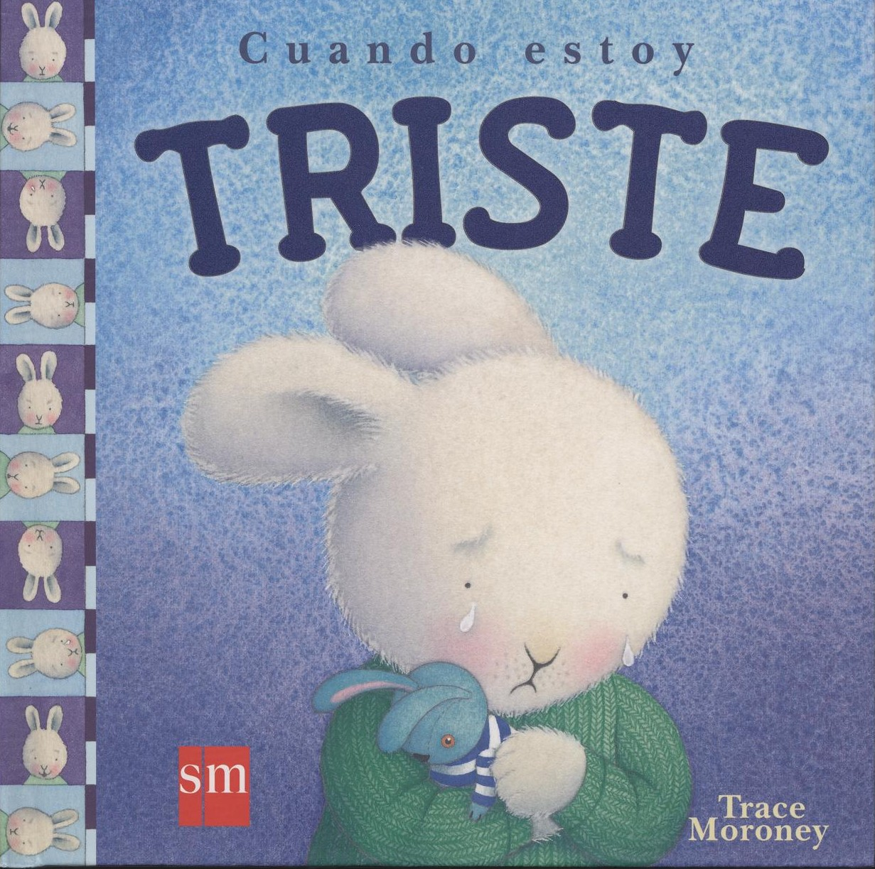 |  |  |  |  | RESUMEN:  Con este libro experimentaremos cómo se siente nuestro amigo el conejo cuando se encuentra triste.

TÍTULO: ¡Adiós, tristeza!
Ed: Almadraba Infantil y Juvenil
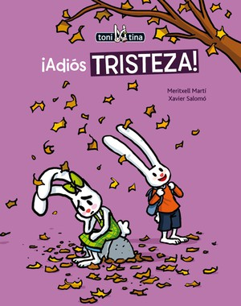 |  |  | RESUMEN:  Tina está triste porque su amigo Toni se va dos meses a casa de sus tíos; parece que nada la puede animar. Toni le explica que el tiempo pasará rápido y juntos piensan qué pueden hacer para no estar tristes cuando se echen de menos: se enviarán cartas y fotos, recordarán los buenos momentos que han pasado juntos y, sobre todo, guardarán una foto muy especial.

TÍTULO: Despedida de tristeza
ED: Loguez ediciones
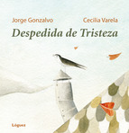 |  |  | RESUMEN:  "Normalmente cuando la Tristeza decide dejar la ciudad, lo hace sin equipaje ni revistas para entretenerse por el camino". Jorge Gonzalvo y Cecilia Varela narran con sencillez y dulzura el adiós a la Tristeza cuando ésta decide irse a otra parte. historia hermosa que nos aporta ese rayo de luz que necesitamos para decir adiós a la tristeza y disfrutar de los momentos buenos de la vida.

TÍTULO: ¿POR QUÉ ESTÁS TRISTE?

ED: EVEREST
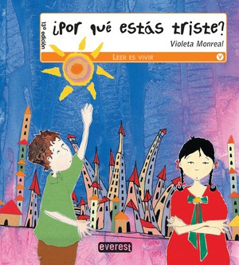 | RESUMEN:  Almudena es una gran ballena azul. Se preocupa mucho porque algunos niños y niñas están tristes. Para saber lo que les pasa les hace la siguiente pregunta: ¿ por qué estás triste?
TÍTULO: BERTA BUENAFÉ
ED: Flamboyant
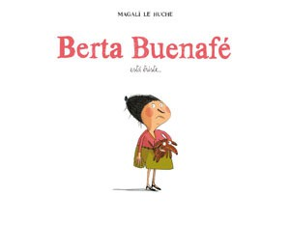 | RESUMEN:  Berta, la protagonista más tierna de los últimos tiempos, deberá luchar para superar su tristeza. Edmundo, Cancán, Pichón y Campeón la ayudarán a sobreponerse. Un canto al amor, la amistad y el optimismo
TÍTULO: PERLA Y LA MUÑECA TRISTE
ED: Beascoa
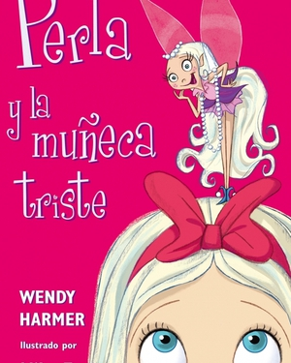 | RESUMEN:  Todo el mundo conoce hadas que viven escondidas en los jardines... Pero ¿sabéis que las hay también en la gran ciudad?  Un anochecer, el hada Perla encuentra una muñeca abandonada bajo una planta. La muñeca está muy triste porque ha perdido a su dueña. ¿Qué puede hacer Perla? ¡Organizar un concierto brillante y glorioso, eso es! ¡Y todos los animales del parque podrán participar en él!

